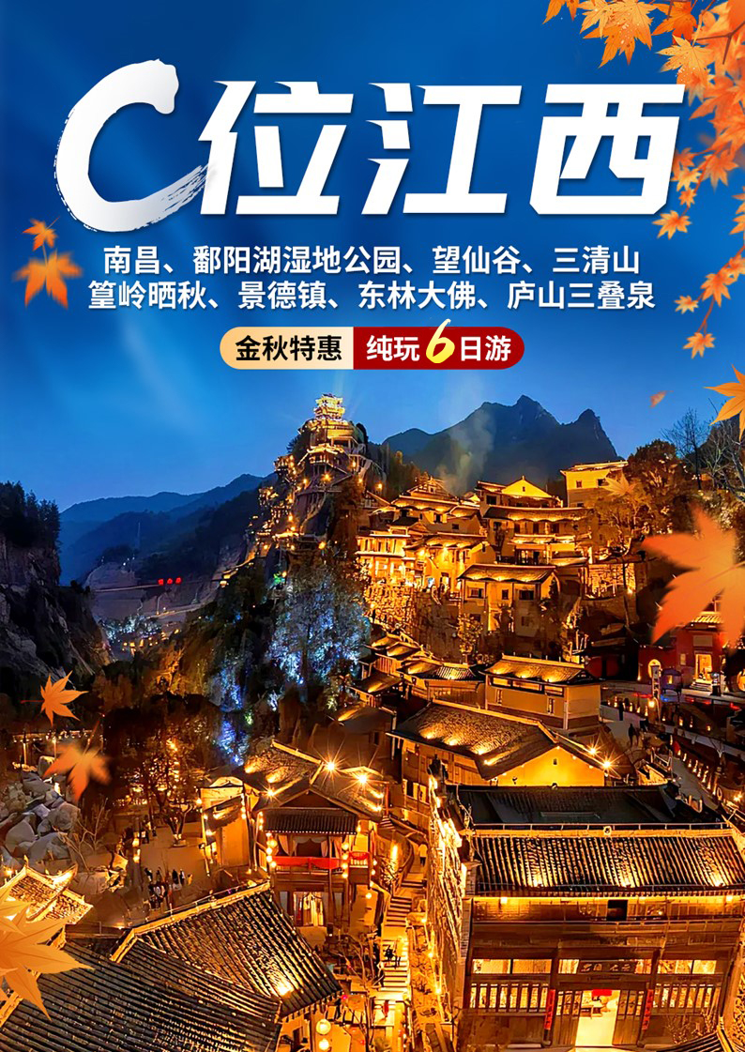

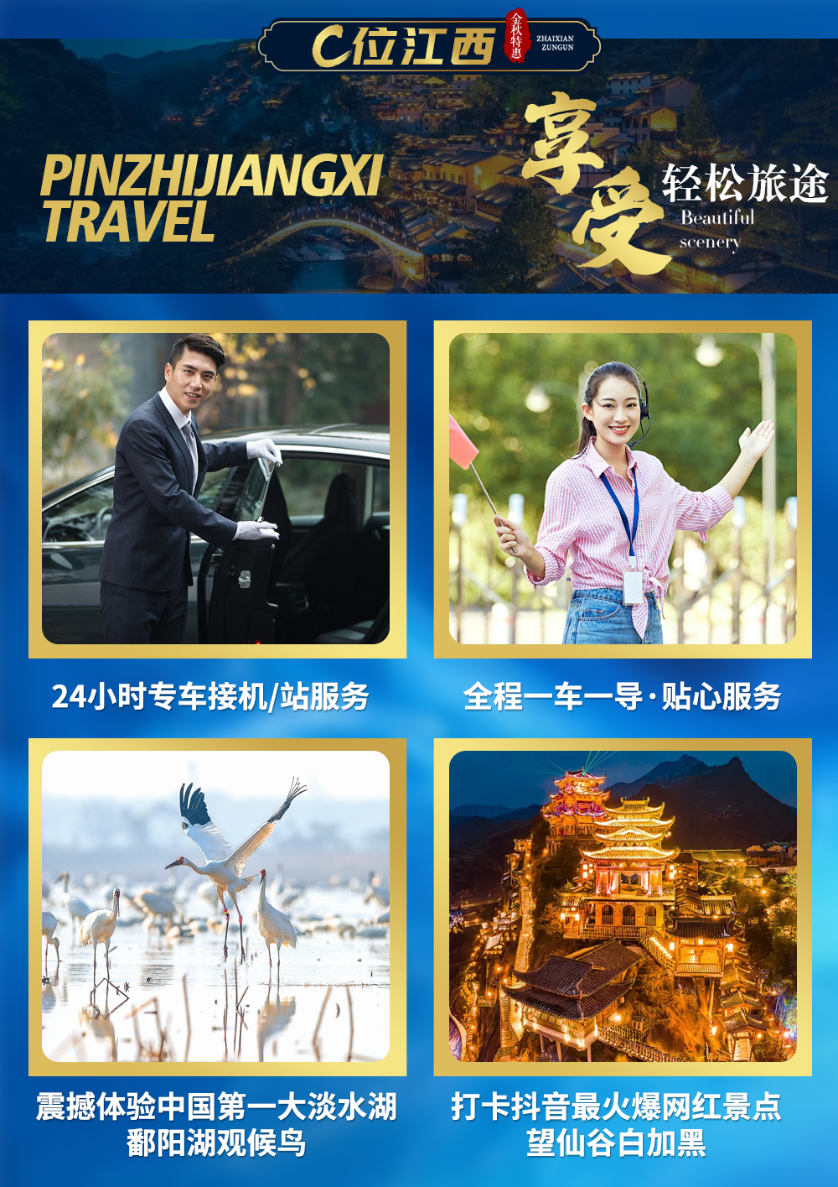

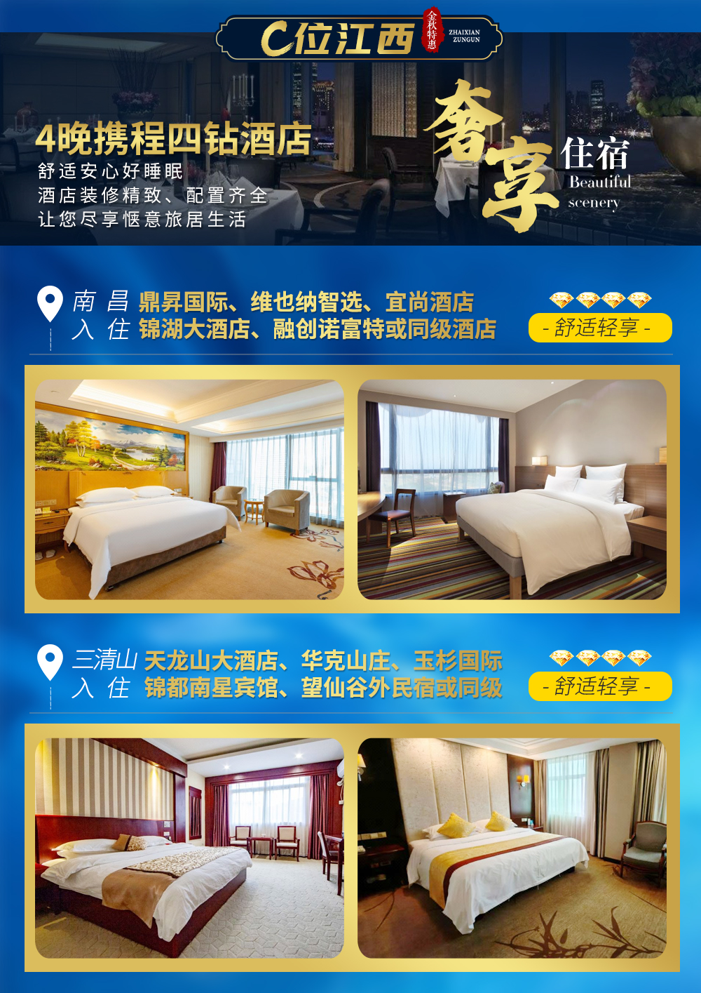

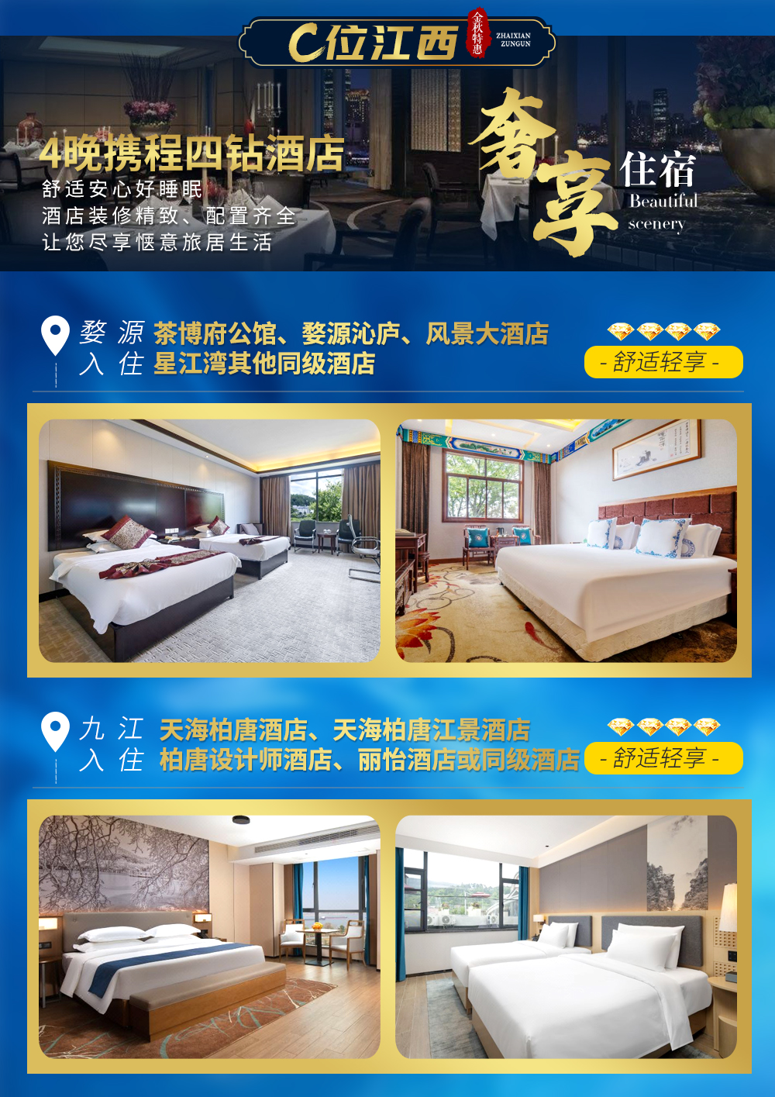

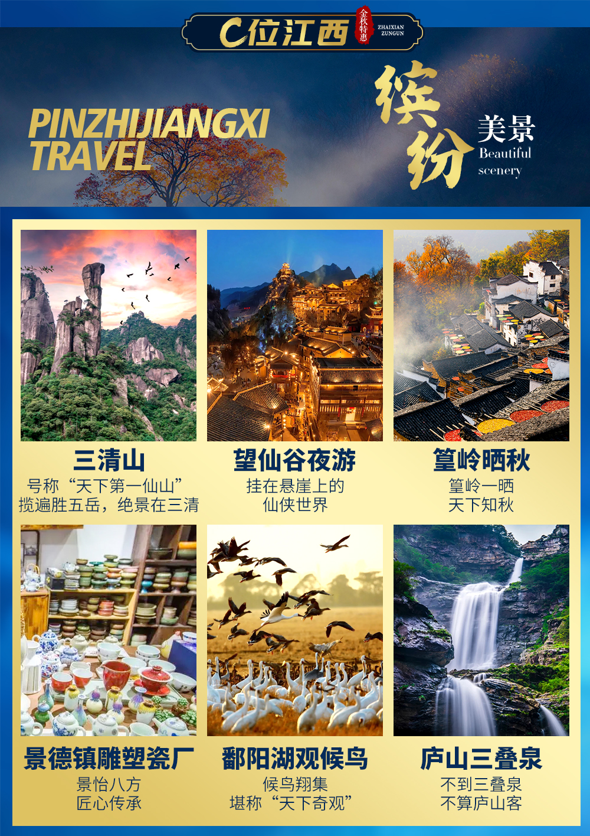

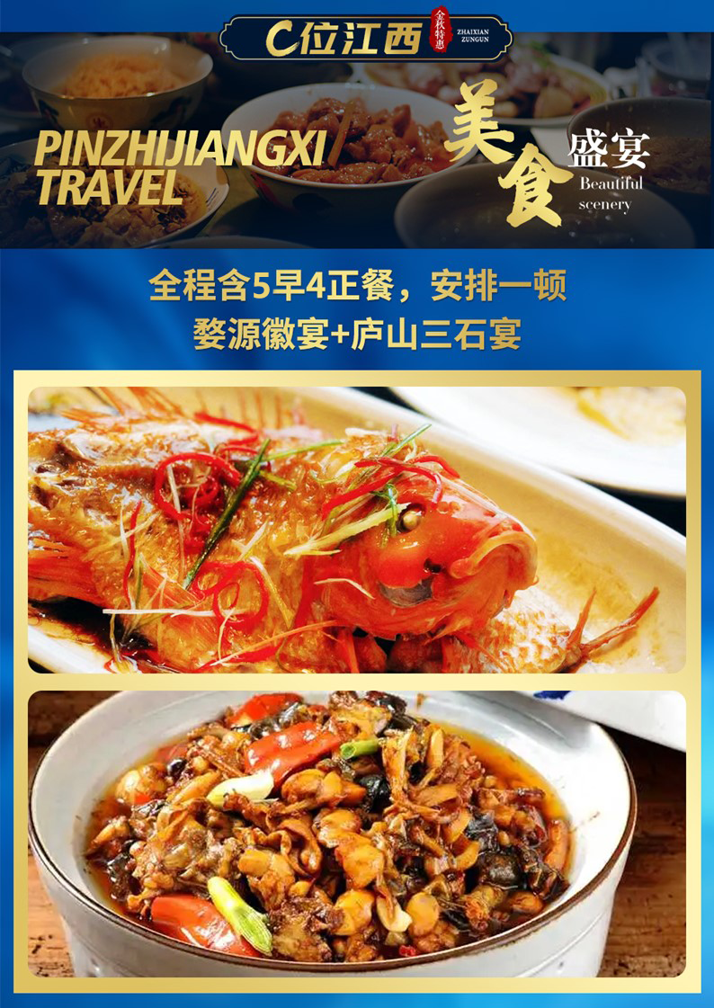

**三清山•望仙谷•婺源•景德镇•庐山•南昌6日**

<三清山•鄱阳湖湿地公园•望仙谷•篁岭•婺女洲•景德镇•庐山三叠泉>

|  |  |
| --- | --- |
| **产品亮点：**  **100%真纯玩，0 购物 0 套路；全程五星大牌景点一网打尽；一次出行，满载而归**  **游玩亮点：王牌景点一网打尽、不走回头路！**  **奢享酒店：**全程4晚携程四钻+1晚三清山四钻或望仙谷外特色民宿；  **奢享美食：5**早餐 4正餐，其中安排一顿婺源**徽宴+庐山三石宴：**  **奢享景点：  ●中国第一大淡水湖生态湿地--“鄱阳湖湿地公园”.观天下奇观候鸟翔集：**  **●抖音最热门最火爆夜景出片圣地 —“望仙谷”；**  **●道教名山-祈福安康-体验不一样的山脉建筑 —“三清山” ：**  **●国家 5A 级，江西最值得观看的油菜花梯田美景 —“婺源篁岭”**  **●世界著名的陶瓷盛产小镇 —“景德镇”**  **●不到三叠泉.不算庐山客 —“庐山三叠泉”** | |
| **天数** | **行程内容** |
| **D1** | **成都→南昌 住：南昌 餐：自理** |
| 【贵宾专享】赠送24小时免费接站/接机，0等待！  各位贵宾乘飞机或动车抵达南昌，我社赠送接站服务（飞机或高铁或火车抵达均可以安排接），我司接站工作人员会提前在火车站/机场等候，接到后安排送您到酒店入住休息。 **温馨提示：** 1.请您在下单时将接送车次/航班填写完整，暂时未购票的客人请您在出行前两天将接送信息告知客服，以便我司安排，如您未备注我们则视为无需接送服务。因每位贵宾抵达时间有所差异，故无法安排行程，以下是自由活动推荐景点，各位贵宾可根据个人兴趣自行前往。 2.出团通知书系统会在您出行前一天通过短信方式发送给您，短信内有详情链接，请放心点开，点开后即可看到“导游信息”以及“全程24小时售后管家信息”！  **南昌参考酒店：鼎昇国际.维也纳智选.宜尚酒店.锦湖大酒店、融创诺富特或同级酒店**（以实际安排为准） |
| **D2** | **南昌-鄱阳湖湿地公园-望仙谷-三清山 住：三清山或望仙谷外 餐：早晚** |
| 早餐后车赴赠送【**鄱阳湖国家湿地公园**】（车程2.5小时、赠送无优无免，不去不退费），途径旅游木栈道达乌金汊生态旅游码头，抵达景区后乘**景区游船**船（**自理船票100元/人**.不购买船票无法游览该景区.）游龟脑山、龙吼山（约30分钟）揽鄱阳湖美景。后乘船观夏候鸟最聚集的地方----“小南海”俗称瓢里山（15分钟）。后远眺滴水观音像，生态渔村竹溪三岛、斗笠峰（15分钟）它由庙咀、腰里、大宗三个岛屿组成，无蚊村庙咀，一个非常有灵气的地方，等待您的探寻。后赴生态渔村（1小时），感受浓郁的生态鄱阳湖名风名俗，品尝鄱阳湖特色饮食。船赴被誉为“候鸟天堂”、“人间仙境”的观鸟首选地——白沙洲，游览中国湿地博物馆鄱阳湖湿地科学园（约45分钟）。  后车赴望仙谷车程约3小时，**【夜游望仙谷】**，是从悬崖顶上朝鹤楼的灯光闪烁开始。”“望仙谷的灯光秀不同别处，自带玉宇琼楼的仙气。仰望白鹤崖，从朝鹤楼上喷薄而出的光柱，冲破雨雾，散发光芒。丝丝光柱，缕缕如烟，似箭，似柱，指向夜空。朝鹤楼的灯光秀，也不总是保持一种姿态。她时而直射，时而平扫，变换不同身姿，也变换不同色彩，多彩的灯光，轻抚山岚，时而如彩带，时而如秀发，飘飞仙谷，轻抚楼宇，绕过山涧，拥抱林木，最后将七彩余光照进瀑布，融入溪流，幻影成仙”。夜幕下的望仙谷灯火通明，从高处俯瞰，整个山谷流光溢彩，灯光亮起的一瞬间，一整个惊艳住，悬崖边的房子和夜晚灯火通明的夜景集市，仿佛一下带您进了动画里的世界。这里的民俗文化丰富多彩，桥灯、庙会、傩舞、板龙灯，稻米习俗 ....... 人文风情引人注目。入住景区外酒店。  **三清山:天龙山大酒店、华克山庄、锦都南星宾馆、玉杉国际、望仙谷外民宿或同级**（以实际安排为准） |
| **D3** | **三清山-婺源 住：婺源 餐：早晚** |
| 早餐后车赴世界自然遗产地—三清山，自费索道上山（**索道自费125元/人**，节假日人多，因此导游会安排早点出发，早餐有可能会打包，购票后不得退票），三清山位于中国江西省上饶市玉山县与上饶德兴市交界处，为怀玉山脉主峰。因玉京、玉虚、玉华“三峰峻拔、如三清列坐其巅”而得其名，三峰中以玉京峰为最高，海拔1819.9米，是江西第五高峰，也是信江的源头。三清山是道教名山，风景秀丽，被誉为中国最秀丽的山峰。  参观**【阳光海岸景区、南清园景区】**赏三清山绝景:东方女神、巨蟒出山、巨蟒栈道，站在栈道上俯瞰大峡谷，也是一种难得的体验。漫步于阳光海岸之上，脚踏浮云，身披雾纱，犹如遨游于仙境之间。放眼望去，远处奇峰怪石、高山石林等壮丽景观尽收眼底，是观赏三清山东部瑰丽风光的最佳之处。  后**自费索道**下山，前往婺源抵达后**【婺源竹筏漂流】**（自费套餐含）乘坐一条竹筏，踏着水波，穿越美景，在这绿水青山中穿越、轻风徐来，有的游客还情不自禁唱起：“小小竹排水中流，巍巍青山两岸走”，真是别有一番风味。在高处俯看，河道弯曲就像一弯新月镶嵌在平原上，蓝天、红叶、清澈河水相衬托，一向以来都是爱景之人的理想观景地点。此时此情此景坐上竹筏，泛舟湖上，感觉更为悠闲惬意，你甚至还可以尝试自己来划桨，又是另外一番体验。  **可参加自费套餐游览【婺女洲】：**游览【婺女洲】度假区以婺源深厚的徽州历史文化底蕴为基础，以婺源“婺女飞天”传说的故事为线索的中国徽艺文旅微度假小镇。婺女洲看大型山水实景演出**《遇见·婺源》**，感受精彩绝伦的文化盛宴，以婺女飞天为题材背景，运用写意的戏剧手法，光影与实景相结合，描绘出一幅波澜壮阔的盛大画卷。夜间还有奇幻抱玉塔Mapping秀**《天工开物》**，以五显财神起源及故事为核心元素的祈福文化水幕光影秀**《五显金光》**，古徽州独特的戏曲大戏等精彩演艺。徽市街上，一步一景，十余处游览文化场馆隐藏其中，厚重的古徽州文化在这里得以传承。入住酒店.  **温馨提示：**因三清山山上物资缺乏，物价较高，所以中餐未安排团餐，请自备干粮、零食等。 **参考酒店：茶博府公馆 婺源沁庐、风景大酒店、星江湾其他同级酒店**（以实际安排为准） |
| **D4** | **婺源-景德镇 住：九江 餐：早晚** |
| 早餐后游览**【篁岭景区】**（游览时间约3小时，自理往返缆车130元/人.赠送门票）徽式商铺林立，前店后坊，活脱脱一幅缩写版流动的“清明上河图”“篁岭晒秋”闻名遐迩：村民晒晾农作物使用竹匾晒在自家眺窗前木架上，形成特有的徽派民俗景观。四季花海展示惊艳的“大地艺术”。“地无三尺平”处处是花、是景。  参观**【雕塑瓷厂】，**景德镇市雕塑瓷厂是游客必打卡之地，错落有致的厂房，古色古香的徽派建筑，现代风格的陶吧酒吧，高耸入云的窑囱，墙壁上保留着各个时代的标语，相映成趣；厂区内穿着工服的瓷工与打扮时尚前卫的参观者川流不息。这里，历史与现实、工业与艺术和谐地交融在一起，成为景德镇陶瓷文化创意产业的一个新地。乘车赴江西北大门九江，后入住酒店。 **参考酒店：天海柏唐酒店.天海柏唐江景酒店.柏唐设计师酒店.丽怡酒店或其他同级酒店。** |
| **D5** | **九江-三叠泉-南昌 住： 南昌 餐：早中** |
| 早餐后车前往佛教净土宗的发源地国家级景区**【东林大佛】**（周一不开放）参拜代表了当代较高水平的宗教艺术精品，世界较高的阿弥陀佛铜像—48米高的东林大佛。  前往**【三叠泉】**（景交20元/人自理）自古以来三叠泉被誉为“庐山第一奇观”。素有“匡庐瀑布，首推三叠”、“不到三叠泉，不算庐山客”之说。然而这条“上级如飘雪拖练，中级如碎玉摧冰，下级如玉龙走潭”的神奇瀑布，却被长期隐藏在荒山深壑中而不为人知。隐居在它上源屏风叠的李白，讲学在它下游白鹿洞的朱熹都没有发现它。直到南宋绍熙辛亥年（公元1191年）才被一个砍柴人意外地发现。涧水由五老峰北崖口流出，苍崖峭壁豁开如门，分三级跌下，故名“三叠泉”，亦称“三级泉”、“水帘泉”。 三叠泉瀑布落差155米。一叠直垂，水从20多米的簸箕背上一倾而下，象一面水晶帘子，砸在苍崖上，浪花翻滚，烟雾腾腾，白浪飞溢，溅起亿万颗珍珠，远看似雨交加，近看似大雾茫茫。二叠差曲，高约50米，“飘者如雪，断者如雾，缀者如旒，挂者如帘”。三叠最长最阔，洪流倾泻，满满荡荡，巨响訇磕，如玉龙走潭，直泻潭中。  游览完毕后，乘车返回南昌，入住酒店，自由活动！ |
| D6 | **南昌-成都** |
| 根据动航班或车时间送站，行程结束！ |

|  |
| --- |
| **费用包含** |
| 1、成都到南昌往返的机票或者动车票（往返二等座）  2、当地空调旅游车（根据人数安排车型.保证一人一正座）。  3、**用 餐：**含 5早4正（由于怕影响白天走行程所以有些酒店早餐为打包早）正餐10 人一桌、八菜一汤不含酒水（如不满十人或超出十人，餐厅将视具体情况调整）自由活动期间用餐请自理，如因自身原因临时放弃用餐，则餐费不退。  4、**门 票：**所列景点首道门票（导游有权根据实际情况、在保证不减少行程的情况下、调整行程顺序）.赠送景点，因天气或景区原因取消，无费用可退。  5、**导 游：**行程中所列参观游览过程中，地方专职中文导游服务（部门景区安排当地景区讲解员）。  6、**酒 店：**全程4晚网评四钻酒店酒店+1晚三清山四钻酒店或望仙谷外民宿（江西提倡节能环保、请自备洗漱用品）。  7、**保 险：**旅行社责任险，旅游意外险（旅意险最高赔付为10万元，如需增加保额，请提前告知）  8、**小 孩：**1.2m 以下儿童含车位正座、正餐导服费旅行社责任险及不含床位门票（产生费用由客人自理） |
| **费用不含** |
| 1、产生的单房差及加床费用；  2、航空保险（建议旅游者购买）；  3、因交通延误、天气、自然灾害等不可抗力原因导致的额外费用、需客人自理；  4、因自身违约、自身过错、自身疾病等自身原因导致的人身财产损失而额外支付的费用；  5、不占床位游客不含早餐。  **6、赠送的景点不去不给予退任何费用、此产品以为优惠产品、任何证件或老人、小孩在无任何减免政策。**  7、为了保障游客利益，使游览更加顺畅不减少景点前提情况下，导游有权提前告知游客情况下、游览顺序可前后调整、报名时请熟知、如有意义报名前请提前告知、否则视为默认。  8、**门票项目及相关：**  不含景交（景区规定，进入景区就需要乘坐）：鄱阳湖湿地公园游船100元/人、三清山景交125元/人、三叠泉景交20元/人、篁岭索道130元/人 |
| **自费套餐** |
| **婺女洲门票+《遇见▪婺源》山水实景演出+《遇见▪光影》灯光秀+婺源竹筏漂流+景德镇青花瓷宴**+车费+司机导游服务费**=328元/人.**  **套餐备注：小孩：1.1米以下收100/人，因此套餐为特价优惠打包价，任何证件不享受优惠，敬请谅解；** |
| **特别说明** |
| 1、以上行程可根据游客实际抵离时间以及当地天气及交通等情况对您的行程做出相应合理的调整；  2、此线路不安排拼房，如您是单人出游，请务必出游前预付房差。如您是 2 人以上的奇数出游，则安排加床，请在出游前预付加床差价（参照三星标准装修的酒店仅部分酒店设置三人间，如出发前未事先通知、安排则按加床处理。）  3、我社接待质量以意见单为准，请游客认真填写意见单。投诉请在当地提出，本社会积极处理。团队返程后，本社不受理与意见单不符的投诉意见。  4、参团期间不允许客人离团，如客人私自离团，则视为客人自愿提前终止合同，并自愿放弃合同中未发生的接待事项和费用，我社概不受理因此而产生的一切后续争议；若客人中途离团请补违约款1000 元， 离团产生一切后果自行负责。  5、行程中部分商品店属于景区组合部分、望请周知，如有异议报名时请提出。  （附件一）旅游补充协议  此协议与《团队包价旅游合同（示范文本）》《旅行社报名表及补充约定》为不可分割的一部分  根据《中华人民共和国旅游法》第35条规定：经双方协商一致或者旅游者要求，且不影响其他旅游者行程安排的情况下，经旅行社（甲方）与旅游者（乙方）双方协商一致，乙方愿意前往由甲方安排的在销售行程中注明的旅游行程以外的景点，则协议安排旅游行程以外景点参观。具体约定如下：  说明：为体现江西地方特色，在此线路设计上有以下景点作为旅游的参观点，在团队旅游行程中，  加入参观以下江西行程以外的活动项目.经双方协商一致，达成本补充协议，作为包价旅游合同的组成部分。特此说明。  （附件二）健康证明·免责书  旅行社为了确保本次旅游顺利出行，防止旅途中发生人身意外伤害事故，建议旅游者在出行前做一次  必要的身体检查，因服务能力所限无法接待下列人群参团：  （1）传染性疾病患者，如传染性肝炎、活动期肺结核、伤寒等传染病人；  （2）心血管疾病患者，如严重高血压、心功能不全、心肌缺氧、心肌梗塞等病人；  （3）脑血管疾病患者，如脑栓塞、脑出血、脑肿瘤等病人；  （4）呼吸系统疾病患者，如肺气肿、肺心病等病人；  （5）精神病患者，如癫痫及各种精神病人；  （6）严重贫血病患者，如血红蛋白量水平在50克/升以下的病人；  （7）大中型手术的恢复期病患者；  （8）孕妇、行动不便者及80周岁以上老年人。  本人     （身份证号码： 联系电话 ）， 已完全了解了贵社  接待人员告知的注意事项，自愿要求参加贵社组织的 年 月 日至 年 月 日止。并且承诺不属于上述八项人群范围之内。  本人并根据旅行社对高龄人群的接待相关要求，承诺如下：  本人以及直系亲属了解自己的身体情况，适合参加此旅游团，本人能够完成旅游团全部行程并近期  返回。如本人未按贵社要求如实告知相关健康情况，本人承担因此而产生的全部责任及发生的全部费用，并承担给贵社造成损失的赔偿责任。  在旅游过程中，本人有放弃禁止高龄人群参加的相应景点或相应活动权利：若因本人坚持参加所产  生的全部后果均由本人承担。在旅游过程中，如果本人由于身体不适或其他原因导致不能继续完成行程，需要贵社协助提前返回、就医等情况发生，本人承担全部责任及发生的全部费用。  四、本人已就此承诺告知了直系亲属并得到他们的同意，本人同意贵社任何单一或全部核实义务。  五、以上承诺内容是本人及直系亲属的真实意思表示。对本承诺函的各项条款及本次旅游行程中可能存在的因地域差异会产生的不良反应和旅途辛劳程度，贵社工作人员已充分告知本人及本人直系亲属，本人及本人直系亲属人已完全理解并自愿承诺。若发纠纷，以本承诺函为准。  **特此承诺！** |